体育课选课流程
步骤一、进入学院网站主页：http://huihua.hebtu.edu.cn/；亦可直接输入222.30.226.10直接进入学院主页

步骤二、单击学分制系统，进入登陆页面，点击相应年级的“选课服务器”；输入用户名、密码，单击登录按钮进入学分制系统；
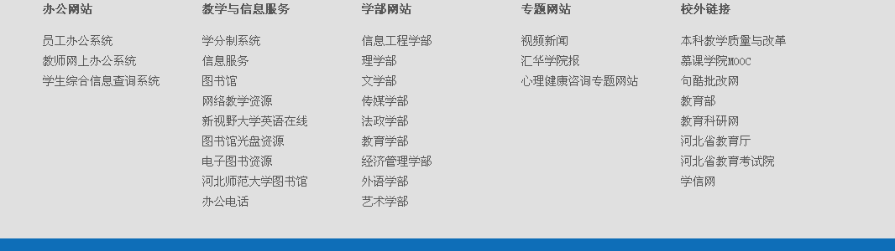

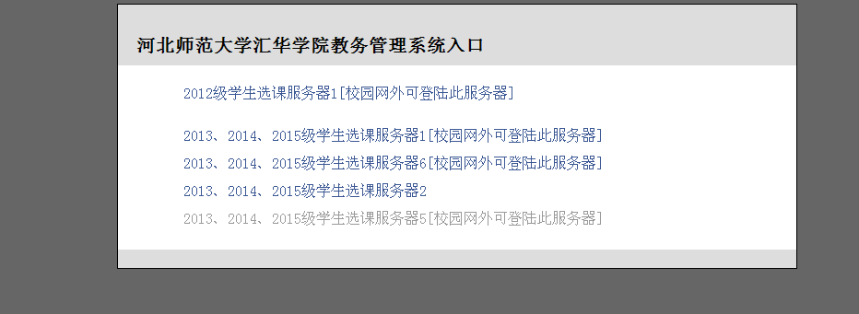

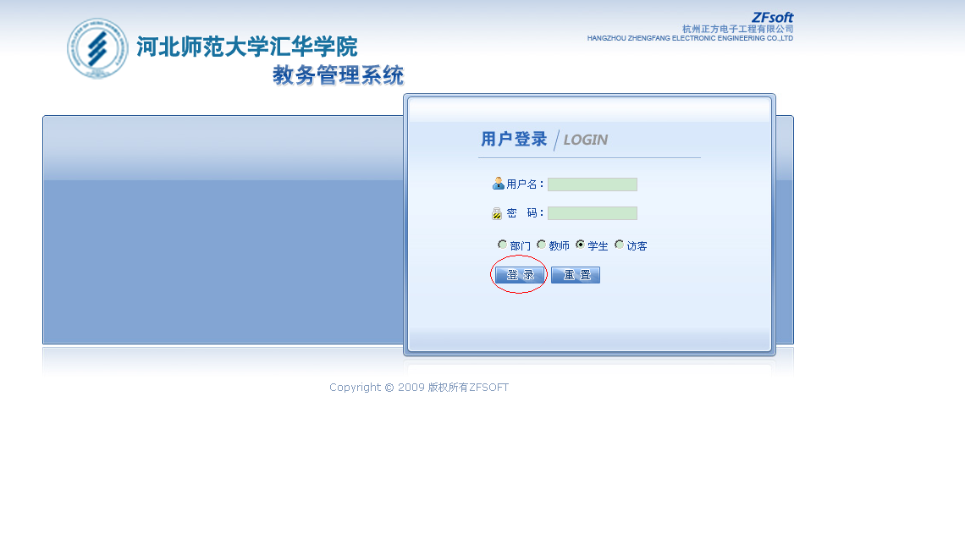

步骤三：在系统中单击网上选课下拉菜单——>单击 选体育课；
如图所示：
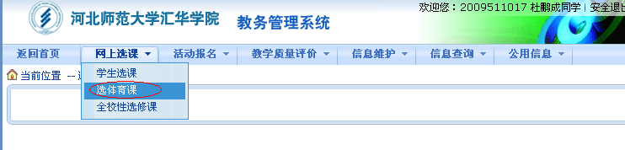

步骤四：
- 单击选课复选框，可以选择相应的课程；如下图，选择的是《交谊舞》，若要选择其它课程，点相应的课程名称后的选课复选框即可；
- 预订教材一栏，都不选（体育课不指定教材）
- 单击提交按钮即可完成选课；
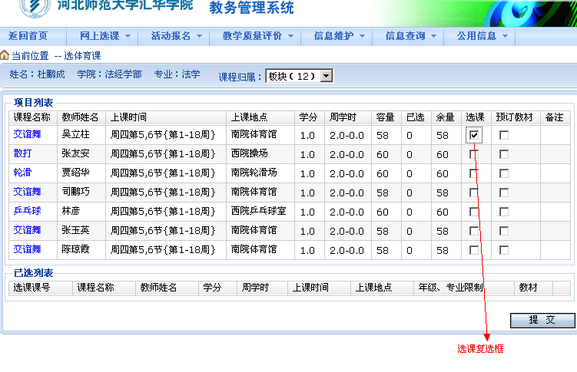
备注：
如若想要退选已选课程，单击退选按钮即可。
如下图所示：
